Номер в геральдическом реестре  Ульяновской области | Дата внесения  в геральдический реестр  Ульяновской области | Название официального символа | Регистрационный номер  в Государственном геральдическом  регистре Российской Федерации  и дата внесения | Цветное графическое  изображение (рисунок)  официального символа  (в действующей редакции) | Геральдическое описание  официального символа (текст)  с указанием автора/авторов  (в действующей редакции) | Решение об утверждении  (об изменении)  официального символа | Место хранения  официального символа
1 | 2 | 3 | 4 | 5 | 6 | 7 | 8
185 | 18.08.2016 | Герб Сосновское сельское поселение | № 9481 от 27.06.2014 | 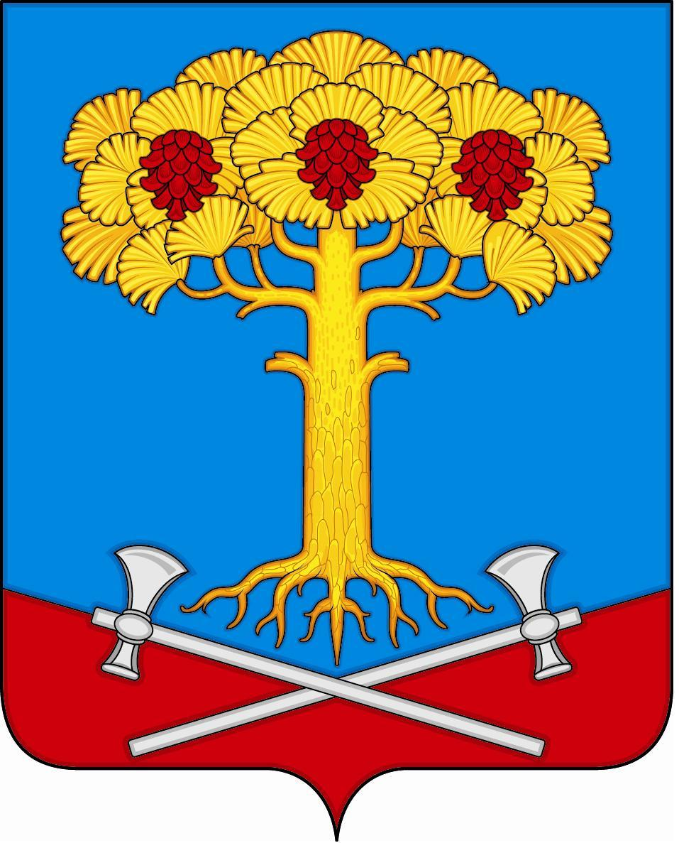 | В лазоревом поле над червлёной вырубной оконечностью, граница которой накрыта двумя серебряными чеканами накрест – золотая сосна с таковыми же корнями и с тремя червлёными шишками.  Константин Мочёнов, исполнительный директор правления общероссийской общественной организации «Союз геральдистов России» (г. Химки), Анна Гарсиа, дизайнер общества с ограниченной ответственностью «Регион-Сервис» (г. Москва), Вячеслав Мишин  (г. Химки). | Решение  Совета депутатов муниципального образования  Сосновское сельское поселение от 17.04.2014 № 16 | Администрация муниципального образования  Сосновское сельское поселение

